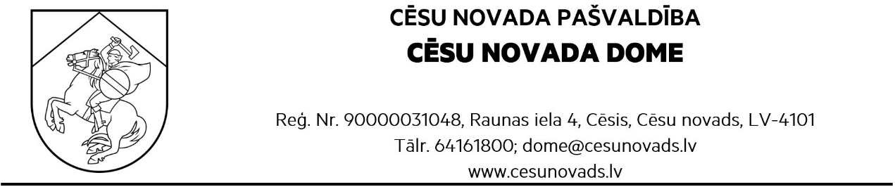
Bērnu tiesību aizsardzības Sadarbības grupas
SĒDES PROTOKOLS
Cēsīs, Cēsu novadā
2025.gada 03.novembrī Nr. 9
Sēde sākās: 03.11.2025. plkst. 14:00
Sēdē piedalās Bērnu tiesību aizsardzības Sadarbības grupas locekļi: Kristīne Berga (Bāriņtiesas priekšsēdētājas vietniece), Elita Rancāne (Sociālā dienesta ĢBAN nodaļas vadītāja), Inga Kārkliņa (Sociālā dienesta vadītāja), Guntars Norbuts (PP priekšnieks)
Pieaicinātie speciālisti: Cēsu novada domes deputāts, Sociālo un veselības jautājumu komitejas priekšsēdētājs Mārtiņš Šteins.
Sēdi protokolē: Iveta Liepiņa (Izglītības pārvaldes speciālais pedagogs)
Darba kārtība:
- Info par BTA sadarbības grupas darbību, savstarpējo sadarbību, sadarbību ar Cēsu novada izglītības iestādēm;
- Par profesionālās pilnveides iespēju BTA Sadarbības grupas locekļiem;
- Aktualizēta BTA programmas izveide. Par dalību seminārā sakarā ar programmas izveidi;
- Aktualizēta ‘’Cēsu novada bērnu seksuālās izmantošanas prevencijas plāna 2024.-2027.gadam’’ ziņojuma sastādīšana par paveikto 2025.gadā;
- BTA Sadarbības grupas sēžu grafiks 2026.gadam.
Darba gaita:
- Info par BTA sadarbības grupas darbību, savstarpējo sadarbību, sadarbību ar Cēsu novada izglītības iestādēm
Sarunā ar Cēsu novada domes deputātu, Sociālo un veselības jautājumu komitejas priekšsēdētāju Mārtiņu Šteinu, viņš tiek iepazīstināts ar BTA Sadarbības grupas nolikumu, sēžu grafiku, izskatāmajiem jautājumiem. Tiek sniegta informācija par rīcības shēmu ( algoritmu), kas izstrādāta, lai veicinātutrīs līmeņu sadarbību un rīcības soļu izpratni dažādu gadījumu risināšanai izglītības iestādē, iestādes sadarbība ar sociālo dienestu, VP, Pašvaldības policiju, Bāriņtiesu, sadarbība ar BTA Sadarbības grupu, sadarbības formu aktualizēšana.
Tiek sniegta informācija par Cēsu novada Sociālā dienesta darbinieku, Izglītības pārvaldes speciālista un novada izglītības iestāžu sadarbību un izskatāmajiem jautājumiem starpinstitūciju sarunās ( STIS), to norises laikiem, kā arī par sociālā dienesta un izglītības iestāžu sociālo pedagogu kopēja semināra rīkošanu par aktuālām tēmām, rīcības algoritmu bērnu uzvedības problēmu risināšanas gadījumos.
- Par profesionālās pilnveides iespēju BTA Sadarbības grupas locekļiem
Saņemta info par BAC rīkoto semināru Vidzemes novadu sadarbības grupām š.g. 10.novembrī pl: 10.00-16.00 Valmieras novada Kultūras centrā, Rīgas ielā 10, Valmierā. Semināra mērķis, praktiski pilnveidot prasmes un apgūt jaunas tehnikas, izskatot individuālos gadījumus sadarbības grupās, lai veicinātu savstarpējo sadarbību. No Cēsu novada BTA Sadarbības grupas seminārā piedalīsies: E.Rancāne ( soc.dienests), K.Berga ( bāriņtiesa), I.Kārkliņa ( soc.dienests), I.Liepiņa ( izgl. pārvalde).
- Aktualizēta BTA programmas izveide. Par dalību seminārā sakarā ar programmas izveidi
Saņemta info par BAC ESF Plus projekta Nr.4.3.6.1/1/24/I/001 ‘’Profesionālās kvalifikācijas pilnveide bērnu tiesību aizsardzības jautājumos un bērnu likumisko pārstāvju atbildības stiprināšana’’ ietvaros organizēto pasākumu š.g. 11.novembrī pl: 10.30-15.00 Siguldas ‘’DEVONS’’ Orķestra zālē. Domnīcas mērķis: sniegt atbalstu pašvaldībām un veicināt darbinieku izpratni par BTA programmas nozīmīgumu un izstrādes nepieciešamību, dodot instrumentus un labās prakses piemērus šīs programmas izstrādei. No Cēsu novada BTA Sadarbības grupas seminārā piedalīsies: E.Rancāne ( soc.dienests), I.Liepiņa ( IP).
- Aktualizēta ‘’Cēsu novada bērnu seksuālās izmantošanas prevencijas plāna 2024.-2027.gadam’’ ziņojuma sastādīšana par paveikto 2025.gadā.
Līdz 30.novembrim visiem sadarbības grupas locekļiem sagatavot informāciju par Bērnu seksuālās izmantošanas prevences plāna izpildi, veiktajām aktivitātēm, atskaites ziņojuma izveidei.

- BTA Sadarbības grupas sēžu grafiks 2026.gadam
BTA Sadarbības grupas sēdes tiek sasauktas ne retāk kā četras reizes gadā. Sastādīts sekojošs sēžu grafiks laika posmam no 2026.gada janvāra līdz 2026.gada decembrim:
Sēžu grafiks: 02.02.2026. plkst 14-16
11.05.2026. plkst 14-16
03.08.2026. plkst 14-16
02.11.2026. plkst 14-16

BTA Sadarbības grupa sēdi beidz plkst. 16.00
BTA Sadarbības grupas vadītājs: G.Norbuts
Protokolēja I.Liepiņa
03.11.2026.

